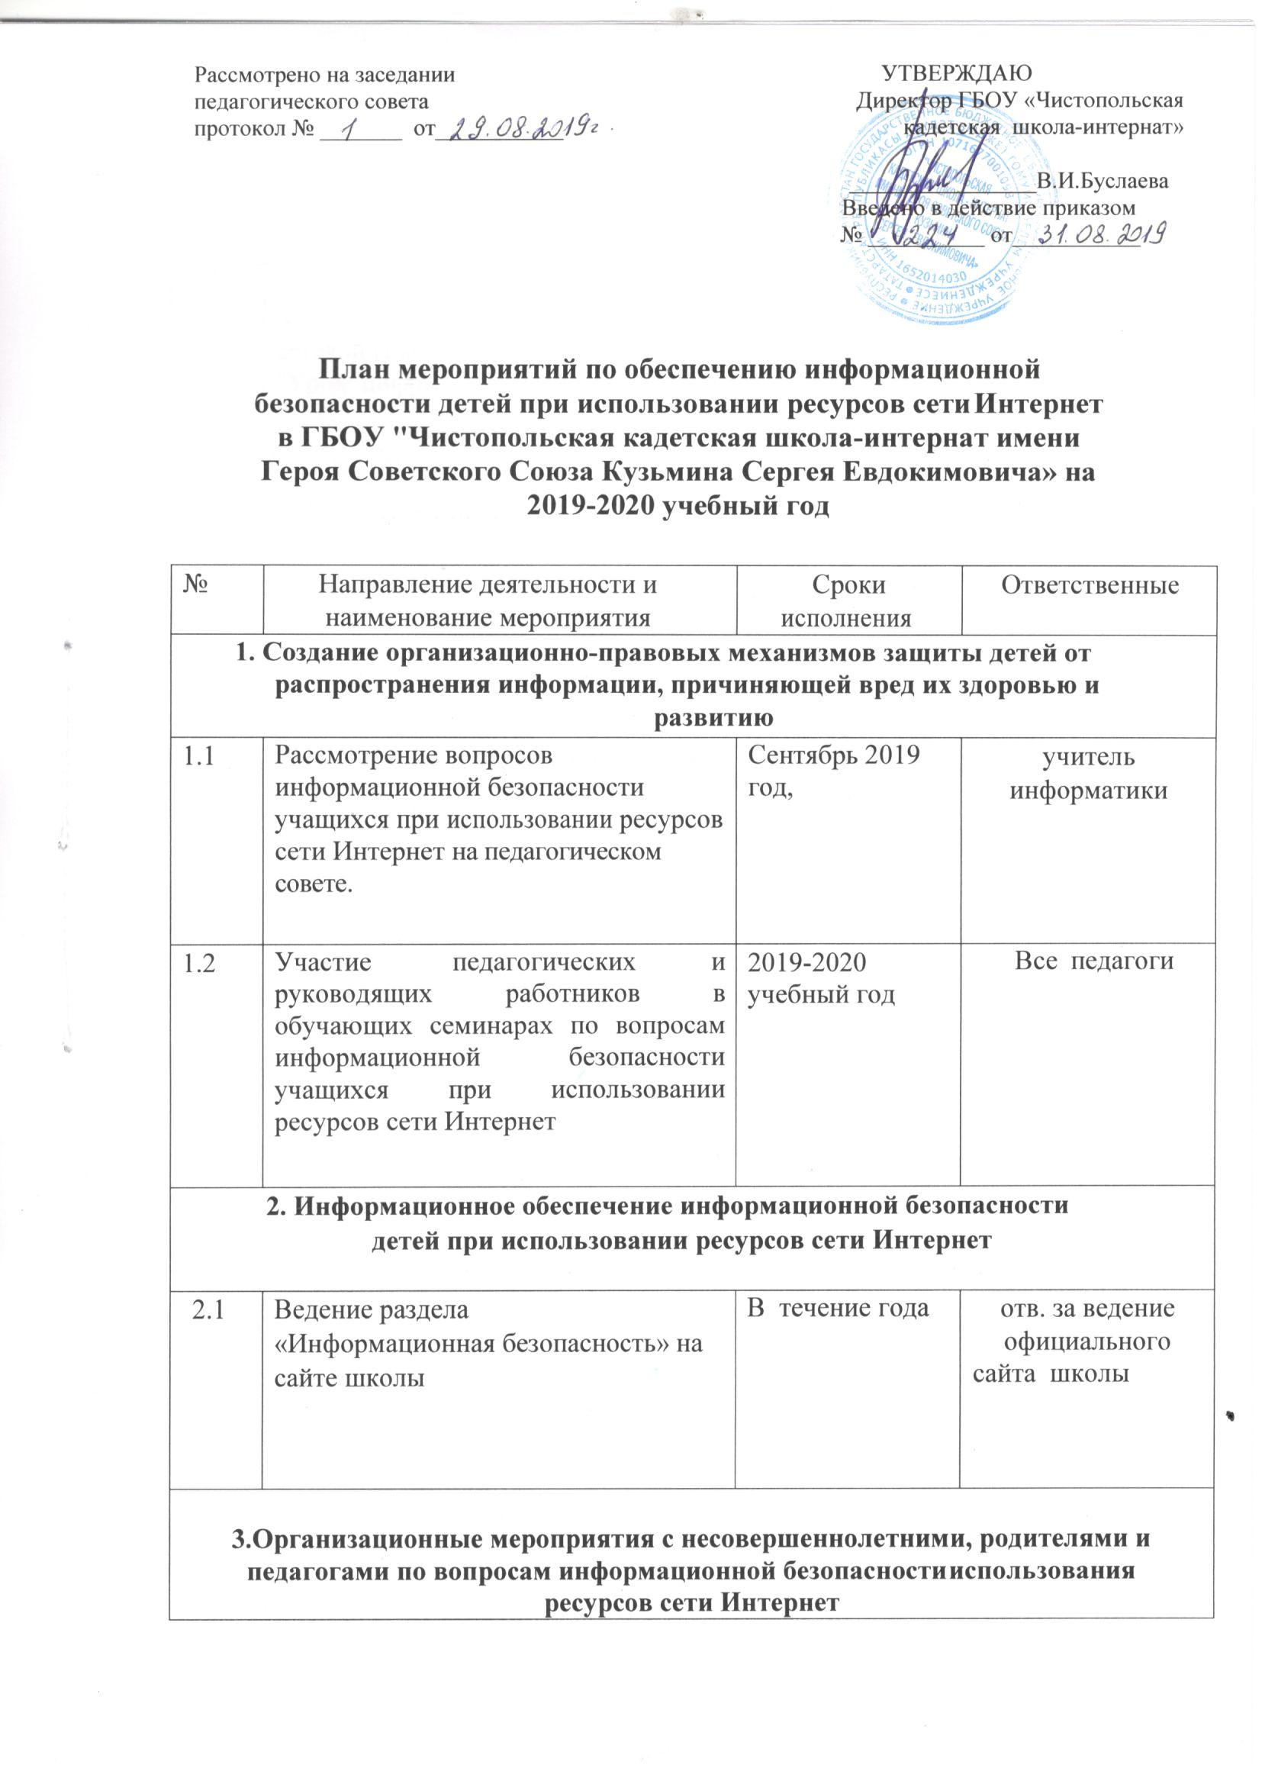
3.1 | Участие учащихся в мероприятиях по профилактике Интернет-зависимости и правонарушений с использованием информационно- телекоммуникационных технологий:  - Единый урок безопасности в сети «Интернет»,  - Международный квест по  сетевой грамотности «Сетевичок», - "Урок цифры" и др. | 2019-2020  учебный год | учитель  информатики, Классные руководители.
3.2 | Участие в профилактических мероприятиях на тему «Кибербезопасность» | 2019-2020  учебный год | Классные руководители
3.3 | Организация и проведение в школе единого классного часа по вопросам безопасного поведения обучающихся во время использования средств связи и в сети Интернет | Ноябрь 2019 года | зам.директора по ВР,  Классные руководители
3.4 | Распространение среди несовершеннолетних информации о существовании общероссийского детского телефона доверия с единым номером (8 800 2000 122) | 2019-2020  учебный год | зам.директора по ВР,  Классные руководители
3.5 | Включение в повестку совещаний педагогических работников, родительских собраний вопросов обеспечения информационной безопасности детей при использовании ресурсов сети Интернет. | 2019-2020  учебный год | зам.директора по ВР,  классные руководители
3.6 | Обеспечение участия родителей школы в родительском всеобуче по вопросам необходимости усиления контроля за использованием детьми ресурсов сети Интернет и особенностей заключения договоров с провайдерскими компаниями по использованию систем контентной фильтрации на домашних компьютерах и личных мобильных устройствах детей | 2019-2020  учебный год | зам.директора по ВР,  Классные руководители

3.7 | Индивидуальное  консультирование педагогических работников, родителей (законных представителей), учащихся по вопросам безопасного использования сети Интернет, потенциальных рисков и методов защиты от них | 2019-2020  учебный год | педагог- психолог
3.8 | Разработка и распространение памяток для родителей по профилактике у детей и подростков Интернет–зависимости, игровой зависимости и правонарушений с  использованием информационно - телекоммуникационных технологий «Ребенок в Интернете», «Правила поведения в сети» | 2019-2020  учебный год | зам. директора по ВР.  совет учащихся школы.
4. Контроль обеспечения информационной безопасности детей при использовании ресурсов сети Интернет в
учреждение
4.1. | Проведение мониторинга использования систем контентной  фильтрации в учреждении | ежеквартально | Уч.  информатики
4.2 | Проведение внутренних проверок по вопросу функционирования  контентной фильтрации в учреждении | ежемесячно | Комиссия
4.3 | Своевременное отслеживание обновлений «белого списка», оперативное информирование педагогических работников.  o внесѐнных изменениях | В течение года | учитель  информатики
4.4 | Работа по блокированию доступа с компьютеров, установленных в учебных кабинетах, к сайтам и электронным документам, включенным в «Федеральный  Список экстремистских материалов». | В течение года | учитель  информатики

